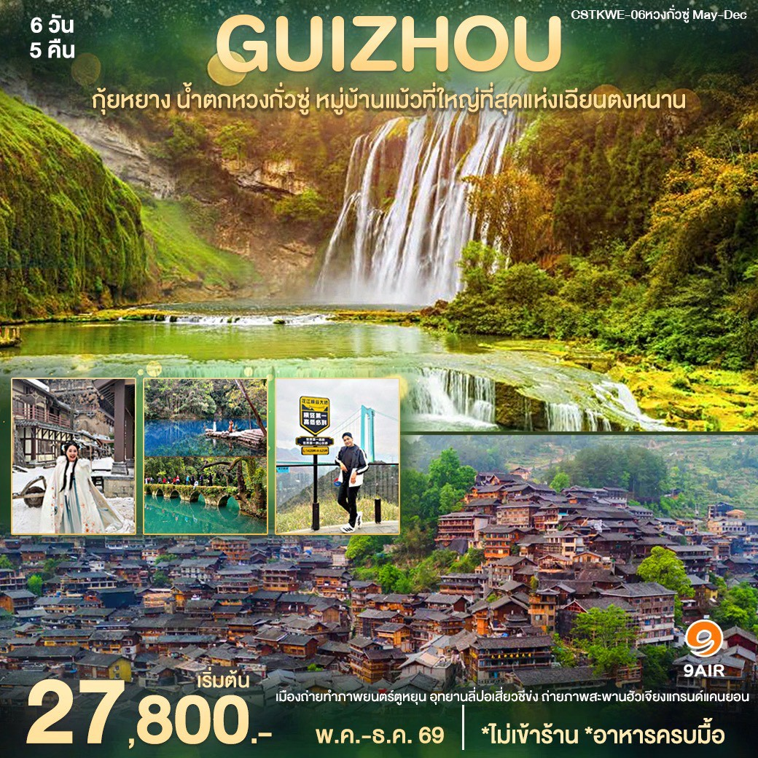

กำหนดการเดินทาง 6 วัน 5 คืน
วันที่ | รายการท่องเที่ยว | มื้ออาหาร |  |  |  | โรงแรม
วันที่ | รายการท่องเที่ยว | B | L | D |  | โรงแรม
วันแรก | กรุงเทพฯ (สนามบินสุวรรณภูมิ) – กุ้ยหยาง |  |  |  | NOVOTEL HLT  หรือเทียบเท่า
วันที่สอง | กุ้ยหยาง - ลี่โป – อุทยานเสียวชีข่ง “จิ่วจ้ายโกวน้อยแห่งกุ้ยโจว” *รวมรถอุทยาน |  |  |  | HOLIDAY VILLA RESORT  หรือเทียบเท่า
วันที่สาม | ตูหยุน – เมืองถ่ายทำภาพยนตร์ตูหยุน – หมู่บ้านแม้วที่ใหญ่ที่สุดแห่งเฉียนตงหนาน *รวมรถอุทยาน |  |  |  | QIANJIN HOTEL  หรือเทียบเท่า
วันที่สี่ | เมืองอันซุ่น - ชมความยิ่งใหญ่น้ำตกหวงกั่วซู่ *รวมรถอุทยาน+บันไดเลื่อน |  |  |  | FOUR POINT  หรือเทียบเท่า
วันที่ห้า | จุดชมวิวสะพานฮัวเจียง - ชมหอเจี่ยซิ่วโหลว – ถนนคนเดินซิงหยุน |  |  |  | NOVOTEL HLT  หรือเทียบเท่า
วันที่หก | ช้อปปิ้งศูนย์การค้า THE MIXC MALL กุ้ยหยาง – กรุงเทพฯ (สนามบินสุวรรณภูมิ) |  | 
*****โรงแรมระดับ 4-5 ดาว*****
สายการบิน 9AIR (AQ)
Flight | Details | Departure | Arrival | Baggage
AQ1208 | BKK – KWE | 18.30 | 22.30 | 20 KG
AQ1207 | KWE - BKK | 15.30 | 17.30 | 20 KG

วันแรก กรุงเทพฯ (สนามบินสุวรรณภูมิ) – กุ้ยหยาง
15.30 น. คณะพร้อมกันที่สนามบินสุวรรณภูมิ อาคารผู้โดยสารขาออก เคาน์เตอร์สายการบิน 9AIR โดยมีเจ้าหน้าที่ของบริษัทฯ คอยต้อนรับและอำนวยความสะดวกด้านเอกสารและสัมภาระ
18.30 น. ออกเดินทางสู่ เมืองกุ้ยหยาง โดยสายการบิน 9AIR ✈ เที่ยวบินที่ AQ1208
22.30 น. คณะท่านเดินทางถึง สนามบินกุ้ยหยางหลงต้งเป่า มณฑลกุ้ยโจว นำท่านเดินทางสู่ ตัวเมืองกุ้ยหยาง เมืองหลวงของมณฑลกุ้ยโจว ตั้งอยู่ทางภาคตะวันตกเฉียงใต้ของประเทศจีน ได้รับการขนานนามว่าเป็น “เมืองแห่งป่าไม้และเมืองตากอากาศ” ด้วยภูมิประเทศอันอุดมสมบูรณ์และ เสน่ห์วัฒนธรรมที่หลากหลาย สอดคล้องกับคำขวัญประจำเมือง “มนต์เสน่ห์แห่งกุ้ยหยาง หลากหลายสีสัน” เมืองนี้พร้อมต้อนรับทุกท่านด้วยบรรยากาศผ่อนคลายเข้าถึงง่ายและเต็มไปด้วยเสน่ห์แบบกุ้ยโจวแท้ ๆ ตั้งแต่ก้าวแรกที่มาถึง นำท่านเข้าสู่ที่พักโรงแรม  ที่พัก NOVOTEL HLT DOWNTOWN หรือเทียบเท่า
วันที่สอง กุ้ยหยาง – ลี่โป – เสี่ยวชีข่ง“จิ่วจ้ายโกวน้อยแห่งกุ้ยโจว” *รวมรถแบต
เช้า äรับประทานอาหารเช้า ณ ห้องอาหารภายในที่พัก หลังอาหารนำท่านเดินทางสู่ เมืองลี่โป
เที่ยง äบริการอาหารเที่ยง ณ ภัตตาคาร หลังอาหารนำท่านเดินทางสู่ นำท่านชม อุทยานธรรมชาติเสี่ยวชีข่ง “จิ่วจ้ายโกวน้อยแห่งกุ้ยโจว” แหล่งท่องเที่ยวระดับ 5AAAAA จากทัศนียภาพที่สวยงามไม่แพ้อุทยานดัง บริเวณนี้โดดเด่นด้วยลำธารสีเขียวมรกต ไหลผ่านโขดหินและหน้าผา ก่อเกิดเป็นน้ำตกเรียงรายกว่า 68 ชั้น สวยงามราวภาพวาด ไฮไลท์คือ สะพานเจ็ดรู สะพานหินโบราณที่เคยเป็นเส้นทางลำเลียงสินค้าระหว่างกุ้ยโจว–กวางสี ซึ่งเป็นที่มาของชื่ออุทยาน นักท่องเที่ยวยังจะได้ชมบึงและแอ่งน้ำธรรมชาติอันงดงาม อาทิ บึงมังกรหมอบ และทะเลสาบหยวนหยาง เส้นทางเดินชมวิวราบเรียบ เดินง่าย ไม่มีบันได เหมาะสำหรับทุกวัย เพลิดเพลินกับธรรมชาติได้ตลอดทาง
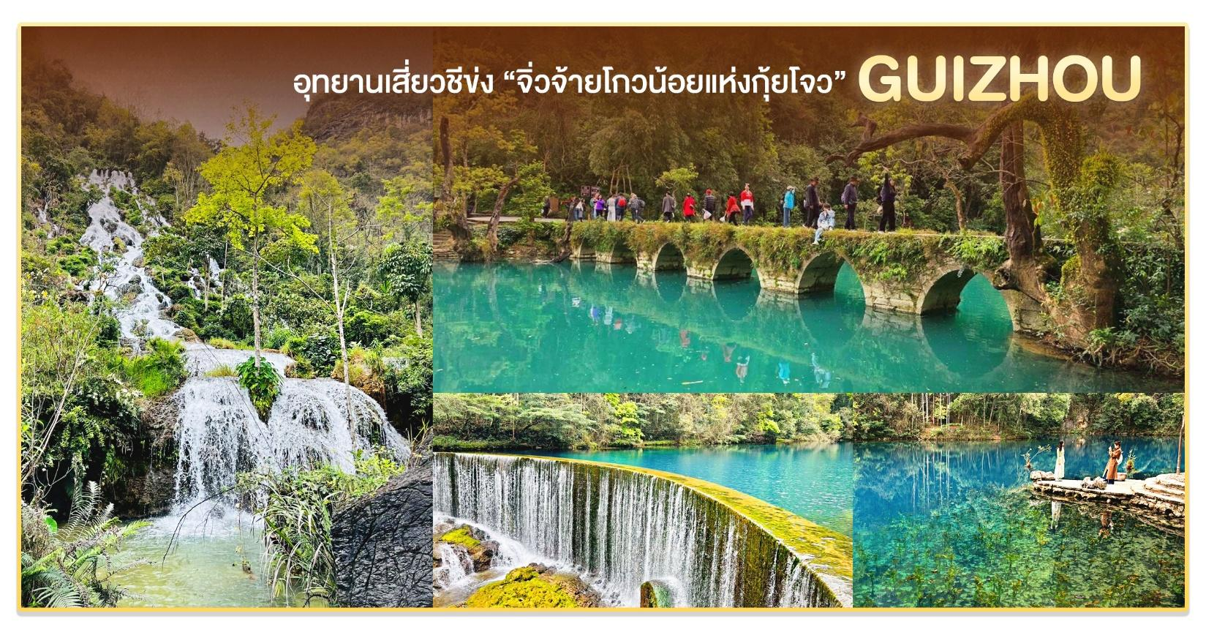

เย็น äบริการอาหารเย็น ณ ภัตตาคาร หลังอาหาร นำท่านเดินทางเข้าสู่ที่พักโรงแรม
 ที่พัก HOLIDAY VILLA ZILIN MOUNTAIN HOTELหรือเทียบเท่า
วันที่สาม เมืองถ่ายทำภาพยนตร์ตูหยุน – หมู่บ้านแม้วที่ใหญ่ที่สุดแห่งเฉียนตงหนาน
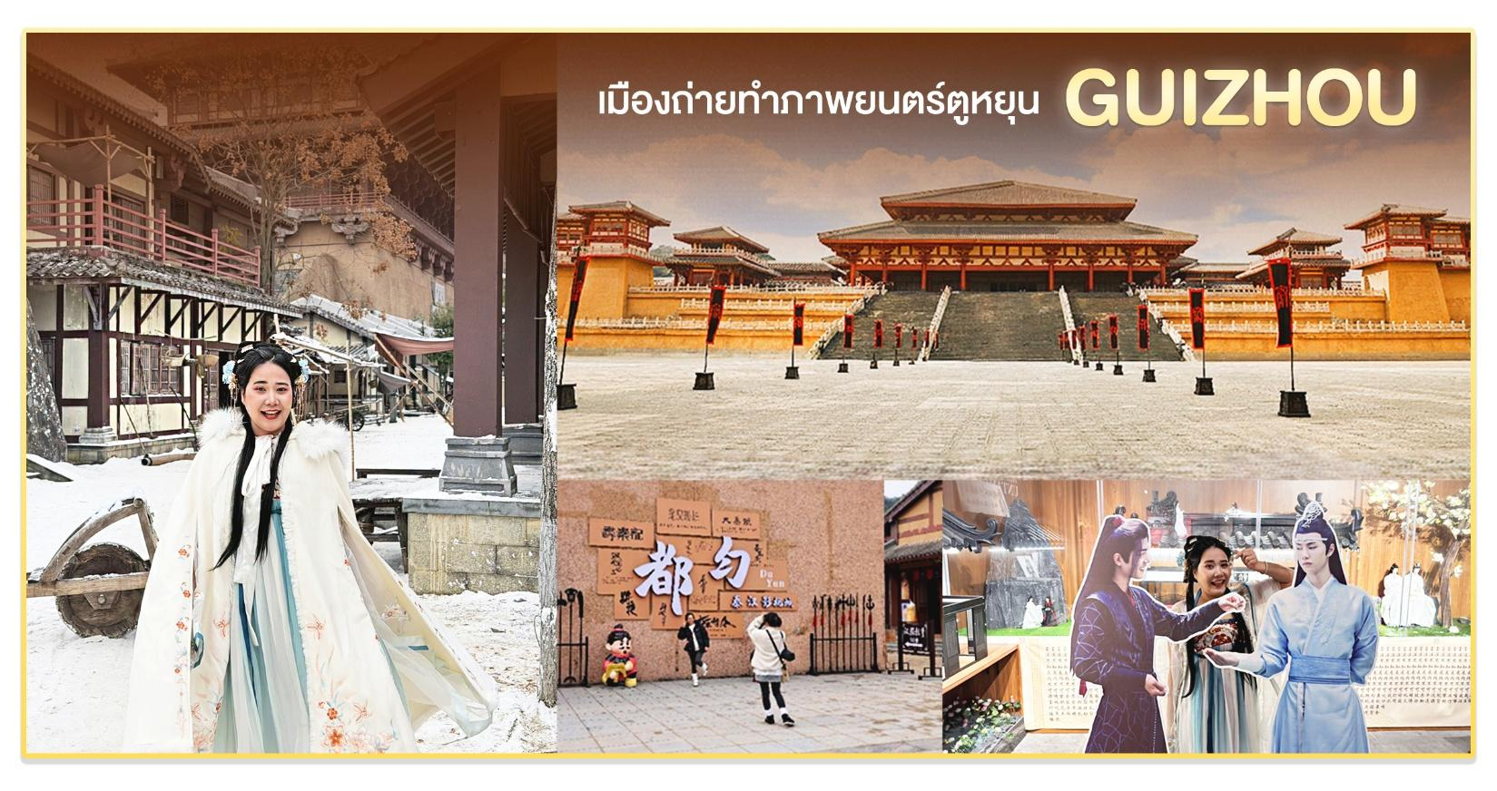
เช้า äรับประทานอาหารเช้า ณ ห้องอาหารภายในที่พัก หลังอาหารนำท่านเดินทางสู่ เมืองถ่ายทำภาพยนตร์ตูหยุน (DUYUN FILM & TV CITY) ได้รับสมญานามว่า “HOLLYWOOD แห่งจีน” ตั้งอยู่ในมณฑลกุ้ยโจว *ไม่รวมชุดแต่งกาย

โดดเด่นด้วยเมืองจำลองสถาปัตยกรรมโบราณยุคราชวงศ์ฉิน–ฮั่นครบทั้งพระราชวัง ถนนโบราณ และฉางอัน ใช้เป็นโลเคชันถ่ายทำซีรีส์ดังมากมาย เช่น THE UNTAMED, JOY OF LIFE, LOVE LIKE THE GALAXY ปัจจุบันเปิดให้นักท่องเที่ยวเที่ยวชม ถ่ายรูป และสัมผัสบรรยากาศย้อนยุคได้อย่างจุใจ
เที่ยง äบริการอาหารเที่ยง ณ ภัตตาคาร จากนั้นนำท่านไปยัง หมู่บ้านแม้วที่ใหญ่ที่สุดแห่งเฉียนตงหนาน หรือ หมู่บ้านชนเผ่าแม้วซีเจียงพันครัวเรือน” (Xijiang Qianhu Miao Village)
เป็นชุมชนของชนเผ่าแม้วที่มีประวัติยาวนานกว่า 1,000 ปี ตั้งอยู่ในมณฑลกุ้ยโจว ประเทศจีน เดิมเป็นแหล่งตั้งถิ่นฐานของชนเผ่าที่อพยพหนีความขัดแย้งในอดีต และค่อย ๆ ขยายเป็นหมู่บ้านขนาดใหญ่ หมู่บ้านนี้ยังคงรักษาสถาปัตยกรรมไม้แบบดั้งเดิมและวัฒนธรรมแม้วไว้อย่างครบถ้วน
*ไม่รวมชุดแต่งกาย *รวมรถอุทยานภายในพื้นที่
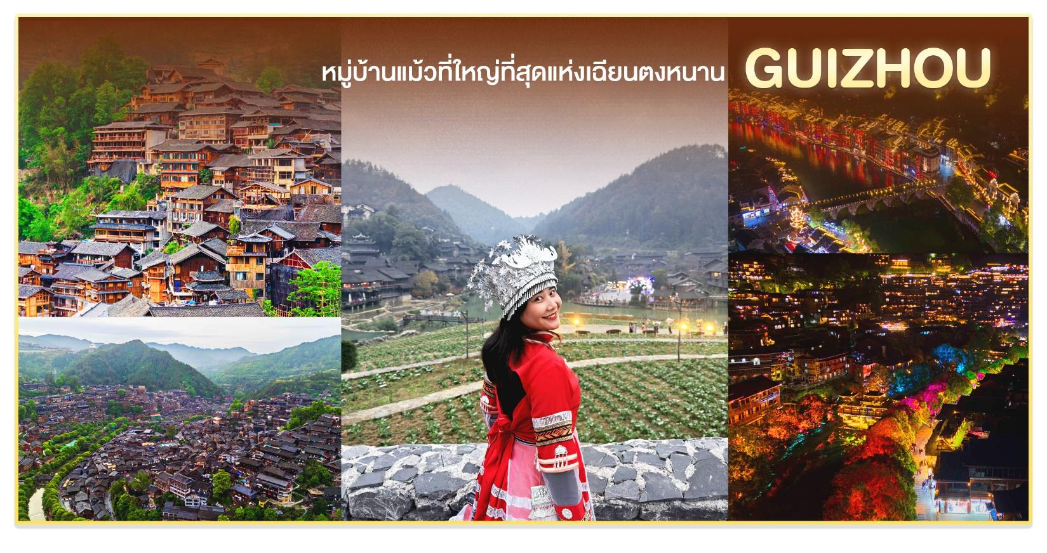

เย็น äบริการอาหารเย็น ณ ภัตตาคาร นำท่านชมแสงสีหมู่บ้านยามค่ำคืน พร้อมนำท่านเดินทางเข้าสู่ที่พักโรงแรม  ที่พัก QIANJIN HOTEL หรือเทียบเท่า

วันที่สี่ เมืองอันซุ่น – ชมความยิ่งใหญ่ น้ำตกหวงกั่วซู่ *ช่วงกลางวัน
เช้า äรับประทานอาหารเช้า ณ ห้องอาหารภายในที่พัก หลังอาหารนำท่านเดินทางสู่ เมืองอันชุ่น เมืองท่องเที่ยวสำคัญทางตะวันตกของมณฑล กุ้ยโจว โอบล้อมด้วยภูเขาและภูมิประเทศแบบคาร์สต์ที่สวยงาม แหล่งรวมของธรรมชาติอันยิ่งใหญ่และวัฒนธรรมท้อง ถิ่นที่ยังคงเสน่ห์ดั้งเดิม เป็นที่ตั้งของน้ำตกหวงกั่วซู่ ซึ่งเป็นสัญลักษณ์แห่งการท่องเที่ยวของจีน
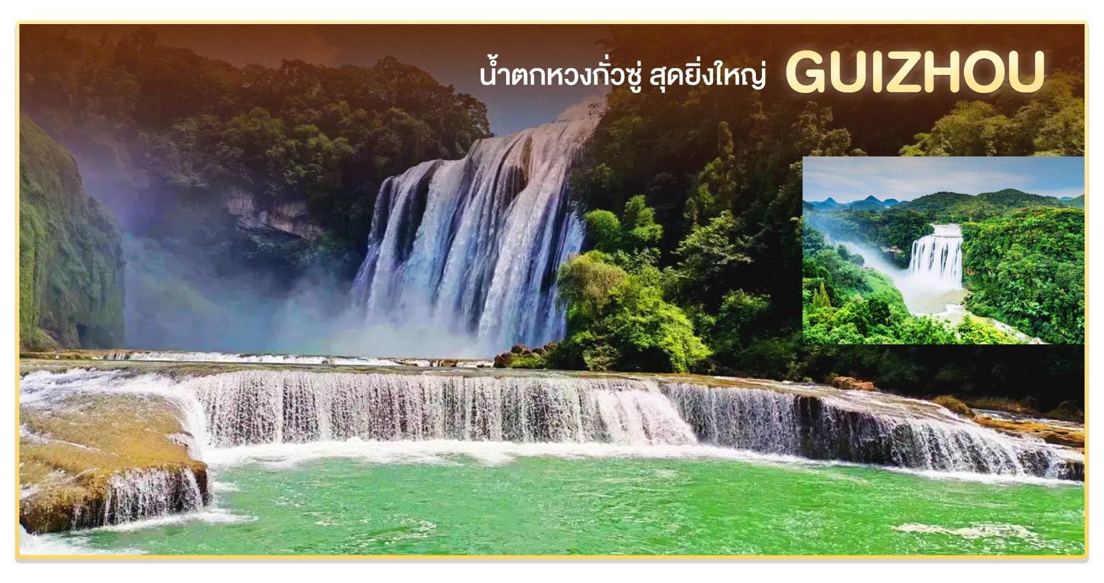
เที่ยง äบริการอาหารเที่ยง ณ ภัตตาคาร หลังอาหารเชิญท่านสัมผัสประสบการณ์เหนือระดับ ณ น้ำตกหวงกั่วซู่ (รวมค่ารถรับส่ง + บันไดเลื่อน) อัญมณีแห่งธรรมชาติที่ยิ่งใหญ่แห่งมณฑลกุ้ยโจว น้ำตกที่ได้รับการขนานนามว่าเป็นใหญ่ที่สุดในเอเชีย และติดหนึ่งในห้าน้ำตกที่ใหญ่ที่สุดของโลก ด้วยความสูงกว่า 77.8 เมตร กว้างกว่า 100 เมตร และโอบล้อมด้วยกลุ่มน้ำตกน้อยใหญ่อีกกว่า 18 สาย

เย็น äบริการอาหารเย็น ณ ภัตตาคาร พร้อมนำท่านเดินทางเข้าสู่ที่พักโรงแรม  ที่พัก FOUR POINT HOTELหรือเทียบเท่า
ออฟชั่นเพิ่มความจุใจ ชมแสงสียามค่ำคืน น้ำตกหวงกั่วซู่ ราคา 380 หยวน *รวมรถรับ-ส่ง+บันไดเลื่อน
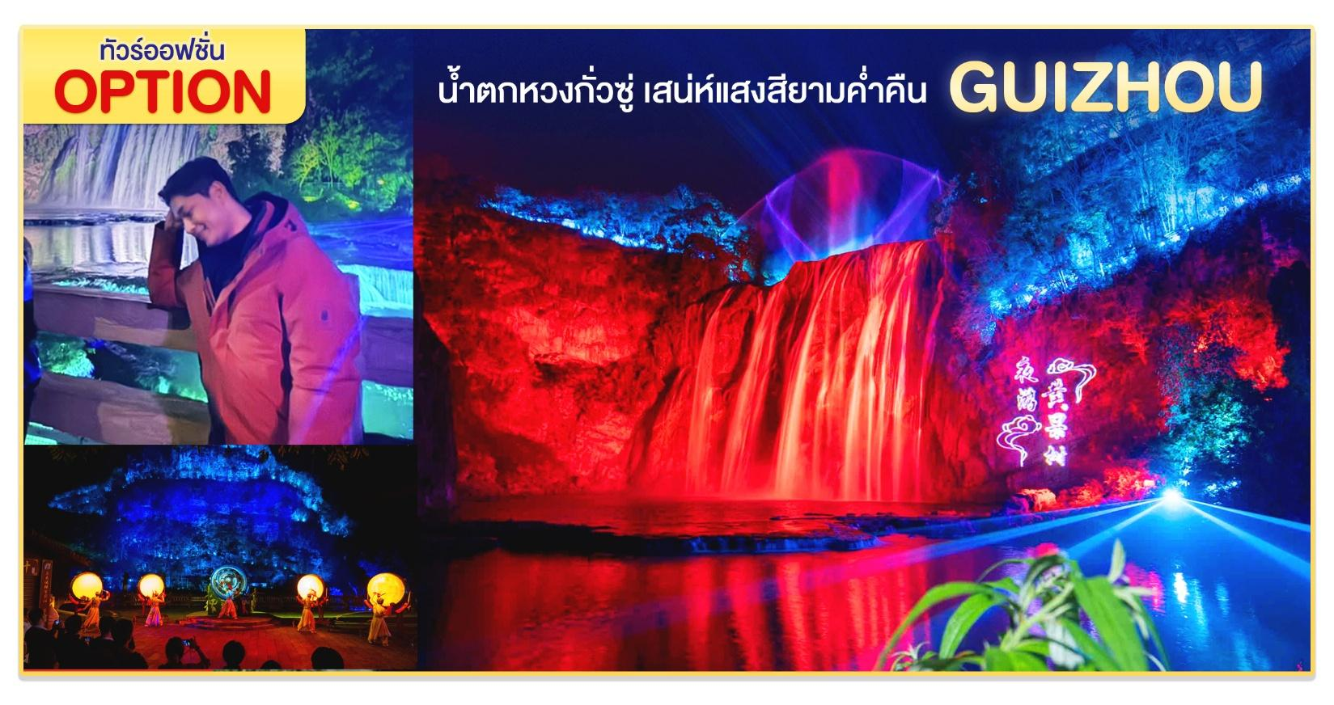

วันที่ห้า ถ่ายภาพสะพานฮัวเจียงแกรนด์แคนยอน - ชมหอเจี่ยซิ่วโหลว - ถนนคนเดินชิงหยุน
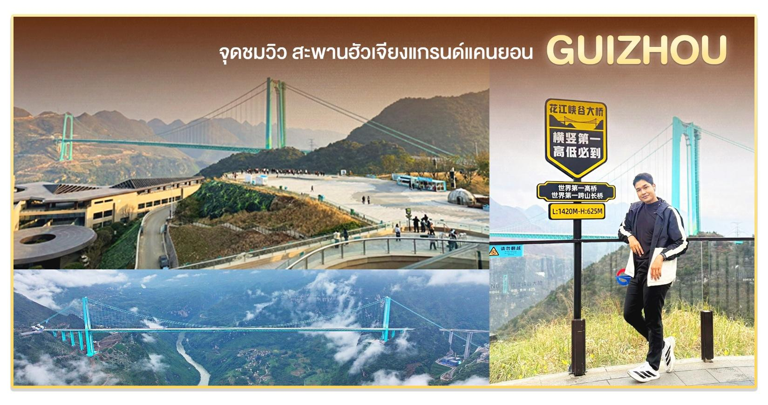
เช้า äรับประทานอาหารเช้า ณ ห้องอาหารภายในที่พัก หลังอาหารนำท่านเดินทางสู่ ลานชมวิวของศูนย์บริการนักท่องเที่ยว สะพานฮัวเจียงแกรนด์แคนยอน สะพานแขวนสุดล้ำที่ได้รับการกล่าวขานว่าเป็นหนึ่งในสะพาน ที่สูงและยาวที่สุดในโลกด้วยความสูงกว่า 625 เมตร และความยาว 2,890 เมตร ทอดตัวเหนือหุบเขาสีเขียวขจีอย่างสง่างาม ชมความยิ่งใหญ่ของโครงสร้างระดับโลกและวิวแกรนด์แคนยอนที่ตระการตา ให้ท่านอิสระเก็บภาพมุมไฮไลต์ที่สวยที่สุดแบบพาโนรามา

เที่ยง äบริการอาหารเที่ยง ณ ภัตตาคาร นำท่านชม หอคอยเจี่ยซิ่วโหลว อาคารทรงโบราณที่ตั้งอยู่บนฐานหินในแม่น้ำ หนานหมิงทางใต้ ของเมืองกุ้ยหยาง ซึ่งเป็นหอทดสอบจองหงวน และหอเจียซิ่วถือเป็นสัญลักษณ์ทางประวัติศาสตร์ และ วัฒธรรมของเมืองที่มีเสน่ห์ทั้งกลางวันและกลางคืน โดยได้รับการบันทึกให้เป็นโบราณที่สำคัญของชาติในปี 2006 จากนั้นนำท่านสู่ ถนนคนเดินชิงหยุน ย่านการค้าโบราณ ใจกลางเมืองกุ้ยหยางที่ได้รับ การพัฒนาให้มีชีวิตชีวาเต็มไปด้วยร้านค้า ร้านขายของฝาก และสตรีทฟู้ดท้องถิ่นหลากหลายสีสัน ที่นี่คือสวรรค์ของสายกิน เพราะรวมขนมและอาหารท้องถิ่นมากกว่า 100 แบรนด์ ให้เลือกชิมตั้งแต่ของว่างพื้นเมือง ขนมขึ้นชื่อไปจนถึงรสชาติแท้ ๆ แบบกุ้ยหยาง ให้ท่านอิสระเดินเล่น ลิ้มลองและเก็บภาพบรรยากาศเมืองเก่าที่คึกคักไปด้วยผู้คนตลอดทั้งวัน
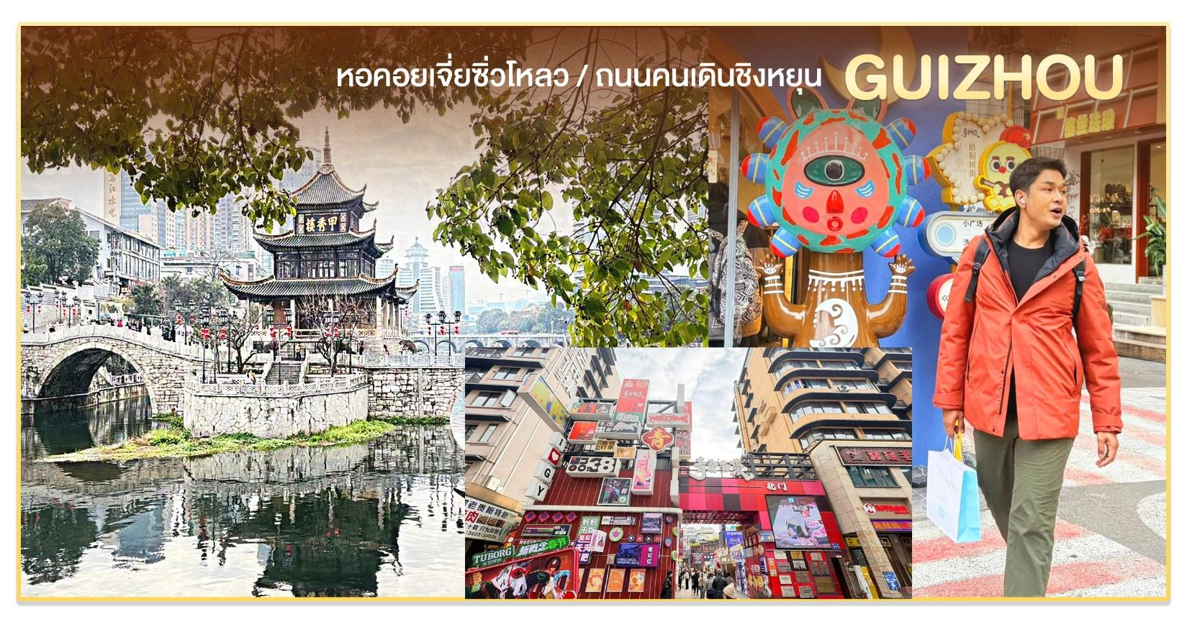

เย็น äบริการอาหารเย็น ณ ภัตตาคาร หลังอาหาร นำท่านเดินทางเข้าสู่ที่พักโรงแรม NOVOTEL HLT DOWNTOWN หรือเทียบเท่า

วันที่หก กุ้ยหยาง – THE MIXC MALL กรุงเทพฯ (สนามบินสุวรรณภูมิ)
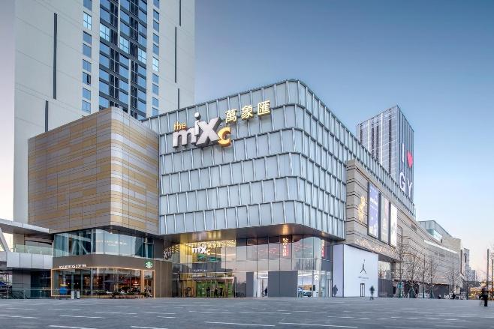
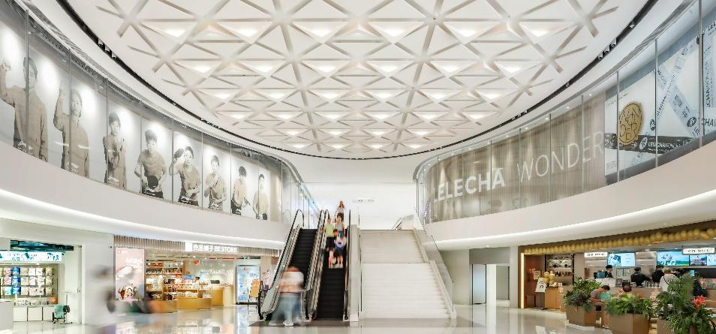
เช้า äรับประทานอาหารเช้า ณ ที่พัก นำท่านไป ช้อปปิ้งศูนย์การค้า THE MIXC MALL

เที่ยง äบริการอาหารเที่ยง ณ ภัตตาคาร นำท่านสู่ สนามบินกุ้ยหยางหลงต้งเป่า
15.30 น. ออกเดินทางสู่ กรุงเทพฯ โดยสายการบิน 9AIR (AQ) เที่ยวบินที่ AQ1207
17.30 น. เดินทางถึง สนามบินสุวรรณภูมิ ประเทศไทย โดยสวัสดิภาพ พร้อมความประทับใจ

อัตราค่าบริการ
กำหนดวันเดินทาง | ราคาต่อท่าน  (พักห้องคู่) | พักเดี่ยว  (เพิ่ม)
21-26, 23-28 พฤษภาคม 2569 | 27,800 | 5,000
11-16, 25-30 มิถุนายน 2569 | 27,800 | 5,000
16-21, 18-23 กรกฎาคม 2569 | 29,800 | 5,000
25-30 กรกฎาคม 2569 *CONFIRM | 29,800 | 5,000
8-13, 22-27 สิงหาคม 2569 | 29,800 | 5,000
3-8, 24-29กันยายน 2569 | 27,800 | 5,000
10-15, 22-27 ตุลาคม 2569 | 27,800 | 5,000
19-24, 21-26 พฤศจิกายน 2569 | 27,800 | 5,000
3-8, 17-22 ธันวาคม 2569 | 27,800 | 5,000
26-31 ธันวาคม 2569 *CONFIRM | 29,800 | 6,000
*** กรุณาชำระค่าทิปไกด์ คนขับรถและหัวหน้าทัวร์ ท่านละ 1,800 บาท
ณ จุดนัดหมายสนามบินสุวรรณภูมิ***

*** หมายเหตุ ราคาดังกล่าวอาจมีการเปลี่ยนแปลงได้ตามความเหมาะสมของช่วงเวลา***

อัตราค่าบริการนี้รวม
🗹 ค่าตั๋วเครื่องบินชั้นทัศนาจร ไป-กลับ (ตามกรุ๊ป) / ภาษีสนามบินไทย,จีน
🗹 ค่าน้ำหนักกระเป๋าท่านละไม่เกิน 20 กิโลกรัม (ตามสายการบินกำหนด) ** หากน้ำหนักเกินท่านรับผิดชอบเอง
🗹 ค่าที่พักโรงแรม 2 ท่านต่อ 1 ห้องคู่ ตามที่ระบุในรายการ
🗹 ค่าธรรมเนียมเข้าชมสถานที่ตามที่ระบุในรายการ
🗹 ค่าอาหารทุกมื้อตามที่ระบุในรายการ
🗹 ค่าประกันอุบัติเหตุระหว่างการเดินทาง 1,000,000 บาท (ตามข้อตกลงระหว่างบริษัทฯ กับบริษัทประกัน)

อัตราค่าบริการ ไม่รวม
🗷 ค่าหนังสือเดินทาง และเอกสารต่างด้าวต่างๆ /ค่าภาษีมูลค่าเพิ่ม 7% ภาษีหัก ณ ที่จ่าย 3%
🗷 ค่าใช้จ่ายอื่นๆ ที่นอกเหนือจากรายการระบุ อาทิเช่น, เครื่องดื่ม, ค่าอาหาร, ค่าโทรศัพท์, วีดีโอ
🗷 ค่าชุดเครื่องแต่งกายตามสถานที่ท่องเที่ยว
เงื่อนไขการให้บริการ
- หลังจากจอง รบกวนชำระมัดจำท่านละ 15,000 บาท เพื่อเป็นการการันตีที่นั่ง
- ส่วนที่เหลือชำระก่อนการเดินทาง 20 วัน

